
ΕΛΛΗΝΙΚΗ ΔΗΜΟΚΡΑΤΙΑ
ΝΟΜΟΣ ΑΤΤΙΚΗΣ
ΔΗΜΟΣ ΝΕΑΣ ΙΩΝΙΑΣ
ΓΡΑΦΕΙΟ ΔΗΜΑΡΧΟΥ
ΓΡΑΦΕΙΟ ΕΠΙΚΟΙΝΩΝΙΑΣ
& ΔΗΜΟΣΙΩΝ ΣΧΕΣΕΩΝ
Αντλιοστασίου & Αγ. Γεωργίου 40,
142 34 ΑΘΗΝΑ
Τηλ. 213 2000434, 457
Fax. 210 2792500
e-mail: dimsxeseis@neaionia.gr
Website: www.neaionia.gr

Νέα Ιωνία, 18 Νοεμβρίου 2015

ΑΝΑΚΟΙΝΩΣΗ

Λίστα Προϊόντων για την 9^{η} Διανομή χωρίς Μεσάζοντες στη Νέα Ιωνία
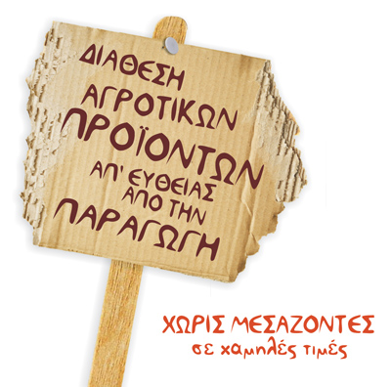
Σας ενημερώνουμε ότι το 28 Σάββατο Νοεμβρίου 2015, στο χώρο του Ο.Τ. 150 (όπισθεν Κ.Ε.Π. Νέας Ιωνίας) & στο Δημοτικό Στάδιο, θα διατεθούν στο Δήμο μας -ΧΩΡΙΣ ΠΑΡΑΓΓΕΛΙΕΣ- τα εξής προϊόντα:

- Εξαιρετικά παρθένο ελαιόλαδο από το Ορεινή Μεσσηνία σε συσκευασία 5 λίτρων στην τιμή των 17 ευρώ.
- Μέλι ανθέων Αργολίδας σε συσκευασία 1 κιλού στην τιμή των 6 ευρώ.
- Ρύζι τύπου νυχάκι και γλασσέ από την Ανθήλη Λαμίας σε συσκευασία των 3 και 5 κιλών στην τιμή του 1 ευρώ το κιλό.
- Όσπρια:
  - Φακές ψιλές Φαρσάλων σε συσκευασία 2 κιλών στην τιμή των 3 ευρώ.
  - Φάβα από λαθούρι Φαρσάλων σε συσκευασία 1 κιλού στην τιμή των 2.50 ευρώ.
  - Ρεβύθια μέτρια Φαρσάλων σε συσκευασία 2 κιλών στην τιμή των 3 ευρώ.
  - Ρεβύθια χονδρά Φαρσάλων σε συσκευασία 2 κιλών στην τιμή των 4 ευρώ.
  - Φασόλια χονδρά Νευροκοπίου Δράμας στη τιμή των 2.80 ευρώ το κιλό
  - Φασόλια γίγαντες Νευροκοπίου Δράμας νέας σοδειάς στη τιμή 3.80 ευρώ το κιλό
- Αλεύρι για όλες τις χρήσεις τύπου 70% από μαλακά σιτηρά για την παραγωγή κέικ κουλουριών κτλ., σε χάρτινη συσκευασία των 10 κιλών στην τιμή των 5.50 ευρώ, και σε συσκευασία των 5 κιλών στην τιμή των 3.00 ευρώ.
- Αλεύρι χωριάτικο από σκληρά σιτηρά για την παραγωγή ψωμιού, παραδοσιακών φύλλων κτλ., σε χάρτινη συσκευασία των 10 κιλών στην τιμή των 7.00 ευρώ, και σε συσκευασία των 5 κιλών στην τιμή των 3.50 ευρώ καθώς και άλλα είδη.
- Πατάτες Νευροκοπίου σε συσκευασία των 10 κιλών στην τιμή των 4.50 ευρώ. (0,45 ευρώ το κιλό)

- Διάφορα ζυμαρικά, τυριά, δημητριακά, γλυκά του
κουταλιού κ.ά.

Τα προϊόντα λάδι και πατάτες θα διατεθούν στο Δημοτικό Στάδιο ενώ τα υπόλοιπα στο χώρο του Ο.Τ.150 (όπισθεν Κ.Ε.Π. Νέας Ιωνίας) και η παραλαβή τους θα πραγματοποιηθεί το Σάββατο 28/11/2015 από τις 09:00 π.μ. έως τις 14:00 μ.μ.

